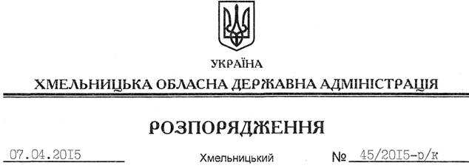

Про призначення С.Ямчука

Відповідно до статті 6 Закону України “Про місцеві державні адміністрації”, Закону України “Про державну службу”, Положення про Департамент фінансів Хмельницької обласної державної адміністрації, затвердженого розпорядженням голови обласної державної адміністрації від 30.12.2013 № 438/2013-р:
1. Призначити Ямчука Сергія Миколайовича на посаду заступника директора Департаменту фінансів обласної державної адміністрації з посадовим окладом згідно зі штатним розписом як такого, що успішно пройшов стажування.
Підстава: заява С.Ямчука від 02.04.2015 року, подання директора Департаменту фінансів облдержадміністрації від 01.04.2015 № 04.02-30/973
2. Взяти до відома, що 02.11.2009 року С.Ямчуку було присвоєно 9 ранг державного службовця.

Голова адміністрації М.Загородний

